
Совет Приволжского муниципального района

Р Е Ш Е Н И Е

от 28.11.2024 № 57
г. Приволжск

Об утверждении Порядка финансового обеспечения расходов, направленных на оказание поддержки в погребении погибших (умерших) в ходе СВО жителей Приволжского муниципального района

В соответствии со статьей 86 Бюджетного кодекса Российской Федерации, Федеральным законом от 06.10.2003 № 131-ФЗ «Об общих принципах организации местного самоуправления в Российской Федерации», руководствуясь Уставом Приволжского муниципального района Ивановской области, Совет Приволжского муниципального района

РЕШИЛ:

1. Установить, что финансовое обеспечение расходов, направленных на оказание поддержки в погребении погибших (умерших) в ходе СВО жителей Приволжского муниципального района, является расходным обязательством Приволжского муниципального района.
2. Утвердить Порядок финансового обеспечения расходов, направленных на оказание поддержки в погребении погибших (умерших) в ходе СВО жителей Приволжского муниципального района (прилагается).
3. Опубликовать настоящее решение в информационном бюллетене «Вестник Совета и администрации Приволжского муниципального района».
4. Настоящее решение вступает в силу после официального опубликования.

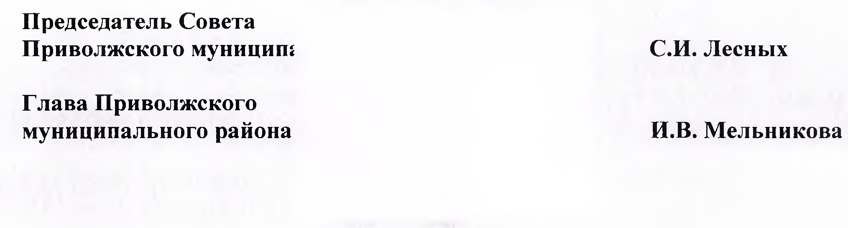

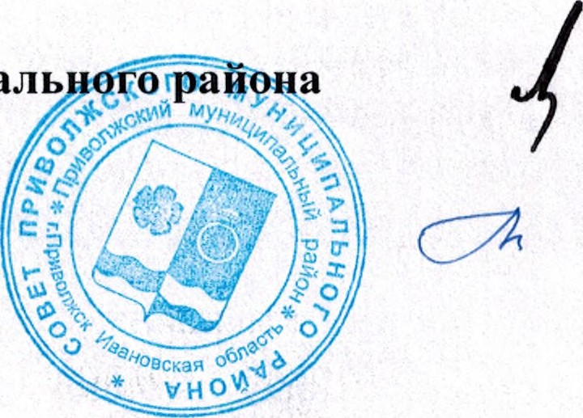

Приложение
к решению Совета Приволжского
муниципального района
от 28.11.2024 № 57

ПОРЯДОК
финансового обеспечения расходов, направленных на оказание поддержки в погребении погибших (умерших) в ходе СВО жителей Приволжского муниципального района

1. Настоящий Порядок устанавливает механизм финансового обеспечения расходов, направленных на оказание поддержки в погребении погибших (умерших) жителей Приволжского муниципального района, в части оказания материальной помощи на возмещение расходов родственникам или лицам, взявшим на себя обязанность осуществить погребение и иные похоронные мероприятия в отношении жителей, погибших (умерших) в ходе специальной военной операции на Украине (далее – Порядок, материальная помощь).
2. Финансовое обеспечение расходов, направленных на оказание поддержки в погребении погибших (умерших) в ходе СВО жителей Приволжского муниципального района, осуществляется за счет средств бюджета Приволжского муниципального района.
3. Финансирование расходов, направленных на оказание поддержки в погребении погибших (умерших) в ходе СВО жителей Приволжского муниципального района, осуществляется финансовым управлением администрации Приволжского муниципального района (далее – финансовое управление) с единого счета бюджета, открытого в Управлении Федерального казначейства по Ивановской области, на основании сводной бюджетной росписи Приволжского муниципального района на текущий финансовый год, в пределах утвержденных лимитов бюджетных обязательств.
4. Главным распорядителем средств, предусмотренных на оказание поддержки в погребении погибших (умерших) в ходе СВО жителей Приволжского муниципального района, является администрация Приволжского муниципального района (далее – администрация района). Непосредственный сбор и комплектование полного пакета документов осуществляет военно-учетный стол, осуществляющий первичный воинский учет на территории Приволжского городского поселения.
5. Размер оказываемой материальной помощи составляет 15000 (пятнадцать тысяч) рублей.
6. Материальная помощь является единоразовой, адресной и выплачивается следующим категориям граждан:
1) супругам, близким либо иным родственникам погибшего (умершего), осуществившим погребение и иные похоронные мероприятия;
2) иным лицам, взявшим на себя обязанность осуществить погребение и иные похоронные мероприятия.
7. В целях получения материальной помощи заявитель предоставляет в администрацию Приволжского муниципального района:
1) заявление по форме согласно приложению к данному Порядку;
2) копию документа, удостоверяющего личность заявителя;
3) копию страхового свидетельства обязательного пенсионного страхования;
4) копию сведений военного комиссариата г. Фурманова, Приволжского и Фурмановского районов Ивановской области о месте прохождения военной службы военнослужащего, подтверждающие гибель (смерть) военнослужащего в результате участия в специальной военной операции;
5) банковские реквизиты для перечисления материальной помощи.
Поступившие в администрацию Приволжского муниципального района заявление и прилагаемые к нему документы регистрируются в день их поступления.
8. Администрация района в течение десяти рабочих дней с момента получения комплекта документов издает соответствующее распоряжение и выплачивает материальную помощь.
9. В случае выявления недостоверности представленных документов, либо иных обстоятельств, приводящих к неправомерности выплаты материальной помощи, денежные средства возвращаются в полном объеме в бюджет Приволжского муниципального района.
Приложение
к Порядку финансового обеспечения расходов,
направленных на оказание поддержки
в погребении погибших (умерших)
жителей Приволжского муниципального района

В администрацию Приволжского
муниципального района
от ________________________________
(Ф.И.О.),
проживающего по адресу:_____________
____________________________________
____________________________________

Заявление

Прошу предоставить мне материальную помощь на возмещение расходов на погребение и проведение иных похоронных мероприятий в отношении
__________________________________________________________________,
(Ф.И.О.)
погибшего (умершего) в ходе специальной военной операции, проводимой Российской Федерацией на Украине.
Подтверждаю, что являюсь _____________________________________.
(супругом, близким родственником или иным родственником (указать степень родства), лицом, взявшим на себя обязанность осуществить погребение и иные похоронные мероприятия)

«____»______________
 | (подпись) |  | (Ф.И.О.)

